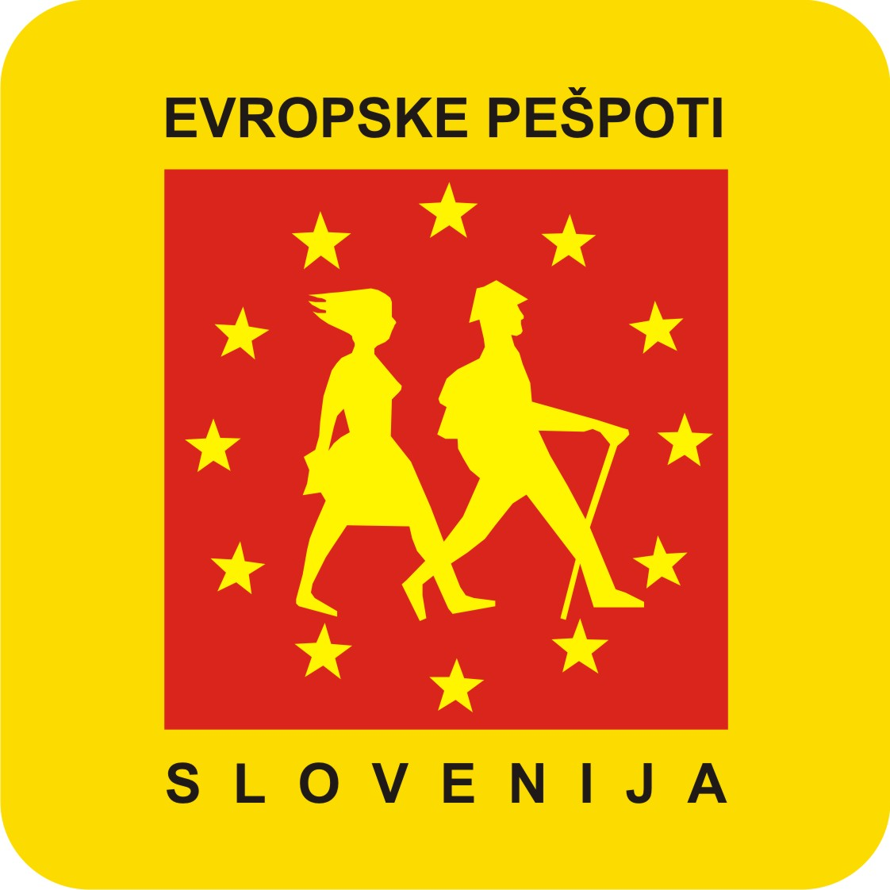 | 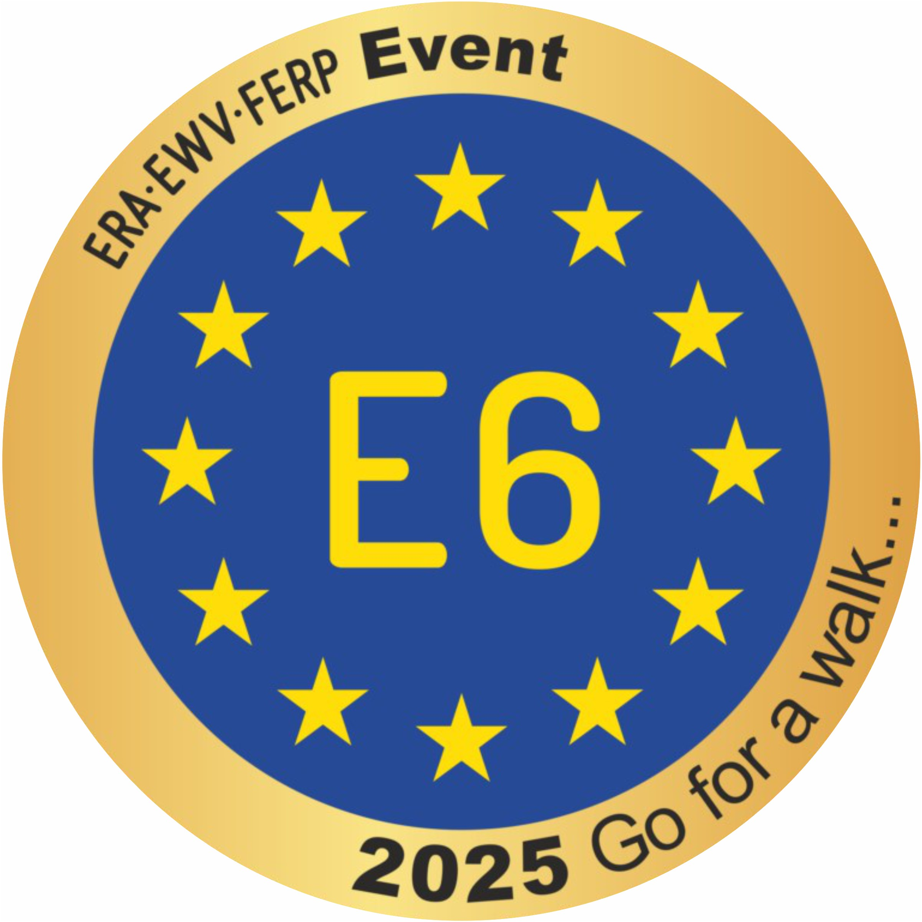 | 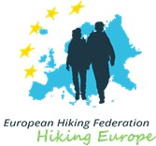


V okviru sejma Alpe-Adria v Ljubljani na Gospodarkem razstavišču,
Komisija za evropske pešpoti v Sloveniji,
VABI
četrtek 30. januarja 2025 ,
v dvorano POVODNI MOŽ
ob 14:00 uri,
na predavanje z naslovom:
50. LET EVROPSKE PEŠ POTI E6. Predavanje bo popestril »Duo SIMI inPlaninci«.

Evropska pešpot E6 je bila odprta 22. junija 1975 v Mariazellu v Avstriji. Slovenski del poti E6 je bil odprt 24. maja 1975 na Mašunu v okviru tedna gozdov in proslave stoletnice prvega gozdarskega društva na Slovenskem. E6 poteka od Baltika do Jadrana v dolžini 6000 km. Slovenski del E6 vodi od mejnega prehoda Radelj pa do Strunjana. Dolga je okoli 350 kilometrov, z 39 žigi.
Za evropske pešpoti v Sloveniji skrbi Komisija za evropske pešpoti v Sloveniji (KEUPS https://eupoti.com/), ki so jo ustanovile: Turistična zveza Slovenije, Zavod za gozdove Slovenije, Planinska zveza Slovenije in Zveza gozdarskih društev Slovenije. Želijo uveljaviti javni in državni interes za evropske pešpoti, spodbujati varovanje narave, okolja in lastnine v naravnem okolju ter »sodelovati v medsebojnem spoznavanju ljudi v domovini in ljudi iz drugih držav zaradi sožitja, sporazumevanja in miru v svetu.
Vse dni sejma, pa lahko obiščete razstavo o E6 v Steberni dvorani Gospodarskega razstavišča.

»E – poti naj služijo razumevanju in sodelovanju med ljudmi
in narodi.«

Vljudno vabljeni!
Predsednik KEUPS:
Jože Prah
00386(0)41 657 560,
keups.slo@gmail.com

